  - Solicitud de Cotizaciones
“ACREDITACIÓN DE ENSAYOS DEL LABORATORIO DE CONTROL DE CALIDAD (LCC) - FACULTAD DE INGENIERÍA QUÍMICA (FIQ) DE LA UNIVERSIDAD NACIONAL DEL ALTIPLANO (UNA) PUNO, BAJO LA NORMA NTP ISO/IEC 17025, PARA EL ANÁLISIS DE PARÁMETROS FISICOQUÍMICOS Y DE METALES PESADOS EN MUESTRAS DE AGUA Y SEDIMENTOS DEL LAGO TITICACA, REGIÓN DE PUNO”
PE501095909-2025
SOLICITUD DE COTIZACIONES ABIERTA NACIONAL
SDC Nº: 25-2026-UNA PUNO
PRESTACIÓN DE SERVICIO: MANTENIMIENTO ESPECTROFOTÓMETRO DE ABSORCIÓN ATÓMICA
La Universidad Nacional Del Altiplano (UNA) Puno ha recibido financiamiento de PROCIENCIA, como parte del Contrato de préstamo 9334-PE suscrito entre la República del Perú y El Banco Mundial, para solventar el Proyecto “Acreditación de Ensayos del Laboratorio de Control de Calidad (LCC) - Facultad De Ingeniería Química (FIQ) De La Universidad Nacional Del Altiplano (UNA) Puno, Bajo La Norma NTP ISO/IEC 17025, para el Análisis de Parámetros Fisicoquímicos y de Metales Pesados en Muestras de Agua y Sedimentos del Lago Titicaca, Región de Puno” y contrato N° PE501095909-2025 y se propone utilizar parte de los fondos para efectuar los pagos estipulados en el MANTENIMIENTO ESPECTROFOTÓMETRO DE ABSORCIÓN ATÓMICA.
La Universidad Nacional del Altiplano (UNA) Puno invita a proveedores a presentar cotizaciones para la contratación del Servicio de Mantenimiento Correctivo del Espectrofotómetro de Absorción Atómica Analytik Jena novAA 800 F, destinado al Laboratorio de Control de Calidad (LCC), comprendiendo las actividades de mantenimiento correctivo, suministro e instalación de repuestos, consumibles y componentes requeridos, así como las pruebas de funcionamiento y operatividad del equipo, conforme a los Términos de Referencia, condiciones, lugar y plazo de ejecución establecidos en el Documento de Solicitud de Cotizaciones (SDC), bajo el método de Solicitud de Cotizaciones (SDC), conforme a lo previsto en las Regulaciones de Adquisiciones del Banco Mundial revisadas a noviembre de 2020, el cual será publicado en la página web de la Universidad Nacional del Altiplano.
Los proveedores interesados podrán solicitar información adicional al correo ltevesp@unap.edu.pe, correspondiente a la Responsable Técnico del Proyecto de Acreditación del Laboratorio de Control de Calidad de la Facultad de Ingeniería Química. El documento de Solicitud de Cotizaciones estará disponible en el link:

https://transparencia.unap.edu.pe/web/proceso-de-adquisicion/

Las cotizaciones se presentarán por correo electrónico rlopel@unap.edu.pe , hasta el día 14/10/2026 hasta las 23:00 horas, dirigido a Roger Lenin Lope Llamocca con cargo Jefe (e) Unidad de abastecimiento, mayor información en la siguiente dirección de correo electrónico ltevesp@unap.edu.pe. El Contratante no será responsable en caso de entregarse en otra dirección electrónica o entrega tardía de cotizaciones.

________________________________________________
Ing. Luz Marina Teves Ponce
Responsable Técnico
CONTRATO Nº PE:501095909- 2025-PROCIENCIA-BM

Sección 1. Instrucciones a los Proponentes
Puno, 01 de octubre de 2026
Ref.: Solicitud de Cotizaciones SDC Nº: 25-2026-UNA PUNO
Objeto de la Invitación: “PRESTACIÓN DE SERVICIO DE MANTENIMIENTO ESPECTROFOTÓMETRO DE ABSORCIÓN ATÓMICA”
- La Universidad Nacional Del Altiplano (UNA) Puno ha recibido financiamiento de PROCIENCIA, como parte del Contrato de préstamo 9334-PE suscrito entre la República del Perú y El Banco Mundial, para solventar el Proyecto “Acreditación de Ensayos del Laboratorio de Control de Calidad (LCC) - Facultad De Ingeniería Química (FIQ) De La Universidad Nacional Del Altiplano (UNA) Puno, Bajo La Norma NTP ISO/IEC 17025, para el Análisis de Parámetros Fisicoquímicos y de Metales Pesados en Muestras de Agua y Sedimentos del Lago Titicaca, Región de Puno” y Contrato N° PE501095909-2025 y se propone utilizar parte de los fondos para efectuar los pagos estipulados en el Contrato de Adquisición de Espectrofotómetro UV/VIS.
- La Universidad Nacional Del Altiplano (UNA) Puno en adelante el Comprador, invita a presentar cotizaciones para PRESTACIÓN DE SERVICIO DE MANTENIMIENTO ESPECTROFOTÓMETRO DE ABSORCIÓN ATÓMICA, que responde a la necesidad de asegurar la operatividad continua, estabilidad y desempeño técnico del espectrofotómetro de absorción atómica, minimizando fallas, desviaciones analíticas y tiempos de inoperatividad.
- La contratación se llevará a cabo mediante el método de Solicitud de Cotizaciones (SDC), conforme a lo previsto en las Regulaciones de Adquisiciones del Banco Mundial revisadas a noviembre de 2020.
- El Banco requiere el cumplimiento de sus Directrices Contra el Fraude y la Corrupción y de sus políticas y procedimientos de sanciones vigentes incluidos en el Marco de Sanciones del Grupo del Banco Mundial, conforme se describe en el Anexo A las Condiciones del Contrato de esta SDC. En virtud de esta política, los Licitantes deberán permitir al Banco —y requerir que lo permitan sus agentes (hayan sido declarados o no), subcontratistas, sub consultores, prestadores de servicios, proveedores y su personal— inspeccionar todas las cuentas, archivos y otros documentos relativos a los procesos de selección inicial o precalificación, las presentaciones de ofertas o propuestas y la ejecución de contratos (en el caso de adjudicación), y permitir que sean auditados por auditores designados por el Banco.
- Los Documentos de Solicitud de Cotizaciones incluyen los siguientes documentos:
Sección 1. Instrucciones a los Proponentes;
Sección 2. Lista de servicios
Sección 3. Formulario de Cotización
Sección 4. Especificaciones Técnicas
Sección 5. Condiciones de Orden de compra
- Todo Proponente potencial que requiera alguna aclaración sobre los Documentos de la SDC deberá comunicarse con el Comprador por escrito a la dirección del Comprador que se suministra más abajo. El Comprador responderá por escrito a todas las solicitudes de aclaración, siempre que dichas solicitudes sean recibidas al menos cuatro (4) días antes de la fecha límite para la presentación de cotizaciones. El Comprador enviará copia de las respuestas, incluyendo una descripción de las consultas realizadas, sin identificar su fuente, a todas las empresas que hayan sido invitadas directamente por el Comprador. Si como resultado de las aclaraciones, el Comprador considera necesario enmendar los Documentos de la SDC, deberá hacerlo siguiendo el procedimiento indicado en la siguiente cláusula.
- El Comprador podrá, en cualquier momento antes del vencimiento del plazo para presentación de cotizaciones, modificar los Documentos de SDC mediante la emisión de una enmienda. Toda enmienda emitida formará parte integral de los Documentos de la SDC y será comunicada por escrito, vía correo electrónico, a todas las empresas que hayan manifestado por escrito su interés en participar.
- El Comprador podrá, a su discreción, prorrogar el plazo de presentación de cotizaciones a fin de dar a los posibles proveedores un plazo razonable para que puedan tomar en cuenta las enmiendas en la preparación de sus cotizaciones.
- El Proponente financiará todos los costos relacionados con la preparación y presentación de su cotización, y el Comprador no estará sujeto ni será responsable en ningún caso por dichos costos, independientemente de la modalidad o del resultado del proceso.
- La cotización, así como toda la correspondencia y documentos relativos a la cotización intercambiados entre el Proponente y el Comprador deberán ser escritos en español. Los documentos de soporte y material impreso que formen parte de la cotización, pueden estar en otro idioma a condición de que los apartes pertinentes estén acompañados de una traducción fidedigna. Para efectos de interpretación de la cotización, dicha traducción prevalecerá.
- Los precios de las cotizaciones deberán incluir todos los impuestos (también instalaciones y entregas en la dirección que se requiera, o servicios conexos de ser el caso) y presentarse en el Formulario de Cotización incluido en la Sección 3 de los Documentos de la SDC a ser completado por los Proponentes. El Formulario de Cotización tendrá que incluir el plazo de entrega y ser firmado por una persona facultada para tal efecto. autorizada.
- Los Proponentes deberán cotizar la totalidad del bien requerido. Las cotizaciones incompletas, por cantidades menores a las solicitadas, no serán aceptadas.
- Las cotizaciones deberán ser presentadas en Soles.
- Las cotizaciones podrán ser enviadas a la dirección de correo rlopel@unap.edu.pe hasta el día 14 de octubre de 2026 hasta las 23:00 horas, dirigido a Roger Lenin Lope Llamocca con cargo Jefe (e) Unidad de abastecimiento, Las cotizaciones deberán tener una validez de 20 días a partir de la fecha límite de presentación.
- Podrán participar todos los interesados que reúnan los requisitos de elegibilidad que se estipulan en las Regulaciones de Adquisiciones del Banco Mundial edición noviembre del 2020.
- La evaluación de las cotizaciones tiene por objeto determinar preliminarmente el cumplimiento de las especificaciones técnicas y demás condiciones de este Documento y luego revisar el costo de las cotizaciones aceptables y seleccionar la más conveniente, que es la que se ajuste al documento de SDC y ofrezca el costo evaluado más bajo. El comprador adjudicará el contrato al Proponente cuya cotización sea la más conveniente de acuerdo a la definición de este párrafo.
- Para facilitar el proceso de revisión, evaluación y comparación de las cotizaciones, el Comprador podrá, a su discreción, solicitar a cualquier proponente aclaraciones sobre su cotización. No se considerarán aclaraciones a una cotización presentada cuando no sean en respuesta a una solicitud del Comprador. La solicitud de aclaración por el Comprador y la respuesta deberán ser hechas por escrito. No se solicitará, ofrecerá o permitirá cambios en los precios o a la esencia de la cotización, excepto para confirmar correcciones de errores aritméticos descubiertos por el Comprador en la evaluación de las cotizaciones.
- El Comprador preparará un informe detallado sobre la evaluación y comparación de las cotizaciones en el cual explique las razones en las cuales se basa la recomendación para la adjudicación del contrato, y comunicará por escrito la adjudicación del Contrato al Proponente seleccionado. El Informe no creará derechos a favor de ningún Proponente.
- El plazo máximo para PRESTACIÓN DEL SERVICIO DE MANTENIMIENTO ESPECTROFOTÓMETRO DE ABSORCIÓN ATÓMICA es el que se indica en la Sección 2. Las cotizaciones que presenten un plazo mayor al requerido serán rechazadas.
- El lugar de ejecución del SERVICIO DE MANTENIMIENTO ESPECTROFOTÓMETRO DE ABSORCIÓN ATÓMICA será en las instalaciones del Laboratorio de Control de Calidad (LCC–FIQ–UNA), en la ciudad de Puno. Av. Floral Nº 1153.
- El pago se efectuará después de la recepción, sin observaciones, de la totalidad del bien, la entrega de la factura correspondiente y una vez se cuente con la conformidad correspondiente por parte de la Responsable Técnico del Proyecto de Acreditación del Laboratorio de Calidad de la Facultad de Ingeniería Química de la Universidad Nacional del Altiplano Puno.
- El proceso será declarado desierto cuando no se hubiera recibido ninguna cotización, o ninguna de las cotizaciones recibidas cumpliera con los requisitos establecidos en los presentes documentos.
Las direcciones referidas arriba son:
PROYECTO “ACREDITACIÓN DE ENSAYOS DEL LABORATORIO DE CONTROL DE CALIDAD (LCC) - FACULTAD DE INGENIERÍA QUÍMICA (FIQ) DE LA UNIVERSIDAD NACIONAL DEL ALTIPLANO (UNA) PUNO, BAJO LA NORMA NTP ISO/IEC 17025, PARA EL ANÁLISIS DE PARÁMETROS FISICOQUÍMICOS Y DE METALES PESADOS EN MUESTRAS DE AGUA Y SEDIMENTOS DEL LAGO TITICACA, REGIÓN DE PUNO”
Roger Lenin Lope Llamocca
Jefe de la Unidad de Abastecimientos
Universidad Nacional del Altiplano – Puno
Correo: rlopel@unap.edu.pe
Teléfono: Teléfono: 990329988
Dirección: Av. Floral N.° 1153, Puno – Perú
Luz Marina Teves Ponce
Responsable Técnico – Proyecto de Acreditación LCC – FIQ
Universidad Nacional del Altiplano – Puno
Correo: ltevesp@unap.edu.pe
Teléfono: 983 194 501
Dirección: Av. Floral N.° 1153, Puno – Perú,
Sección 2. Lista de Servicios

N° | Descripción | Unidad | Cantidad | Plazo de entrega
1 | Mantenimiento correctivo integral de un (01) espectrofotómetro de absorción atómica | EQUIPO | 01 | Hasta 30 días después de notificada la orden de servicio

Sección 3. Formulario de Cotización (LLENA EL PROVEEDOR)

(Lugar y fecha) __________
Señores
Universidad Nacional del Altiplano Puno
Dirección: Av. El Sol N°329
Solicitud de Cotizaciones: SDC Nº: 25-2026-UNA PUNO
Prestación de : “SERVICIO DE MANTENIMIENTO ESPECTROFOTÓMETRO DE ABSORCIÓN ATÓMICA”
Nombre y dirección del Proponente: _______________________ _______________________________________________________

______ (Nombre del Proponente) _______________ abajo firmante, identificado con DNI N° ______, con domicilio real en la calle_____________________________ de la ciudad de _______________________________, Perú, quién se presenta en su carácter de titular y/o representante legal de la Empresa ___________________________, con RUC N°. ______________, en mérito al poder que obra inscrita en: ___________ del Registro Público de ________, después de estudiar cuidadosamente los documentos adjuntos y no quedando duda alguna, propongo: proveer los servicios solicitados según los plazos previstos, por la suma total de Soles __________ (indicar en letras y números) ______________________________
Certificamos que hemos tomado las medidas necesarias para garantizar que ninguna persona que actúe en nuestro nombre o representación incurra en prácticas fraudulentas o corruptas.

_____________________
Firma y nombre del Representante
Legal del Proponente
Sección 4. Especificaciones Técnicas
SERVICIO DE MANTENIMIENTO ESPECTROFOTÓMETRO DE ABSORCIÓN ATÓMICA
(A) | (B) | (C) | (E)
Especificaciones Técnicas  y Requerimientos Solicitados | Pedido | Especificaciones Técnicas  y Requerimientos Ofertados  (LLENAR POR EL PROPONENTE) | Cumple | No cumple
Cantidad | 01
Tipo de equipo | Espectrofotómetro de Absorción Atómica
Modelo | novAA 800 F
Marca | Analytik Jena
Serie | 10-1430F-AS116
Técnica | Absorción Atómica por Llama (Flame AAS)
MANTENIMIENTO CORRECTIVO DE ESPECTROFOTOMETRO DE ABSORCION ATOMICA NOVAA 800 F ANALYTIK JENA SERIE: 10-1430F-AS116 | Verificación de la red eléctrica en las instalaciones del usuario.
 | Desmontaje e inspección general del equipo.
 | Drenaje del compresor.
 | Mantenimiento del compresor.
 | Verificación y limpieza de la tarjeta electrónica de potencia.
 | Verificación y limpieza de la tarjeta electrónica de control.
 | Verificación del monocromador.
 | Lubricación de los componentes mecánicos que correspondan, de acuerdo con las recomendaciones del fabricante.
 | Verificación y limpieza del nebulizador.
 | Verificación y limpieza de la cámara de mezcla.
 | Verificación y limpieza del sifón.
 | Verificación y limpieza del quemador y del sistema de atomización por flama.
 | Desmontaje del cabezal de quemador existente.
 | Suministro e instalación de un (01) quemador/cabezal de quemador de titanio de 100 mm, compatible con el espectrofotómetro de absorción atómica Analytik Jena novAA 800 F, Ref. 810-60056-0 o equivalente técnicamente compatible.
 | Verificación del alineamiento, ajuste y correcto funcionamiento del nuevo cabezal de quemador.
 | Verificación y limpieza del automuestreador de líquidos para flama.
 | Mantenimiento del generador de hidruros HS50.
 | Desarrollo y aplicación del protocolo de mantenimiento correspondiente al espectrofotómetro de absorción atómica Analytik Jena novAA 800 F.
 | Pruebas de funcionamiento y operatividad del equipo en presencia del usuario.
 | Verificación del correcto funcionamiento del sistema de atomización por flama con el nuevo cabezal instalado.
 | Limpieza general del equipo y verificación final de su operatividad.
 | Elaboración y entrega del informe técnico del mantenimiento realizado.
PM-KIT 800 F ANALYTIK JENA (CÓD. 10-1610-302-20) | Cambio de sellos y juntas del sistema de gases o del quemador
PM-KIT 800 F ANALYTIK JENA (CÓD. 10-1610-302-20) | Mangueras para flujo de gases o líquidos
PM-KIT 800 F ANALYTIK JENA (CÓD. 10-1610-302-20) | Filtros y piezas pequeñas que requieren reemplazo periódico
PM-KIT 800 F ANALYTIK JENA (CÓD. 10-1610-302-20) | Otros componentes menores incluidos en el kit de mantenimiento preventivo, de acuerdo con la configuración del fabricante.
QUEMADOR / CABEZAL DE QUEMADOR DE TITANIO DE 100 mm: | Cantidad: 01 unidad.
QUEMADOR / CABEZAL DE QUEMADOR DE TITANIO DE 100 mm: | Material: Titanio.
QUEMADOR / CABEZAL DE QUEMADOR DE TITANIO DE 100 mm: | Longitud: 100 mm.
QUEMADOR / CABEZAL DE QUEMADOR DE TITANIO DE 100 mm: | Compatible con el Espectrofotómetro de Absorción Atómica Analytik Jena novAA 800 F.
QUEMADOR / CABEZAL DE QUEMADOR DE TITANIO DE 100 mm: | Referencia: 810-60056-0 o equivalente técnicamente compatible.
QUEMADOR / CABEZAL DE QUEMADOR DE TITANIO DE 100 mm: | Debe incluir el suministro, instalación, alineamiento, ajuste y verificación de funcionamiento.
QUEMADOR / CABEZAL DE QUEMADOR DE TITANIO DE 100 mm: | El componente deberá ser nuevo, sin uso y encontrarse en condiciones adecuadas para su instalación y operación.
SET DE CONSUMIBLES PARA EL SISTEMA DE HIDRUROS ANALYTIK JENA ALEMANIA | Conector Luer hembra, 1 pieza
 | Tubo para Agente reductor, 1 pieza
 | Tubo de conexión Módulo de lote - tubo de secado, 1 pieza
 | Juego de tubos de bomba, 1 pieza
 | Juego de tubos de conexión, 1 pieza
 | Tubo de secado Hg, 1 pieza
 | Tubo de secado hidruro, 1 pieza
 | Juego de juntas tóricas para vaso de reacción, 5 piezas
POWER DISTRIBUTION CABLE ANALYTIK JENA ALEMANIA | Correcta instalación eléctrica —incluyendo cables de alimentación y distribución apropiados porque el instrumento necesita un suministro estable a 230 V AC, 50/60 Hz
UPS KAISE 6KVA, 220V/60Hz, PF=1, LCD + TRANSFORMADOR MNOFASICO DE 7KVA 220-220, ALUMINIO, K-13 | Verificación y correcta instalación de la UPS
 | Transformador en correcta operación
SERVICIO GLOBAL | El servicio deberá incluir todos los repuestos, consumibles, componentes, materiales y accesorios expresamente señalados en los presentes Términos de Referencia, así como aquellos necesarios para la correcta ejecución del mantenimiento y puesta en operatividad del equipo
PLAZO DE EJECUCIÓN | 30 días calendario

__________________________________
Nombre completo del representante legal
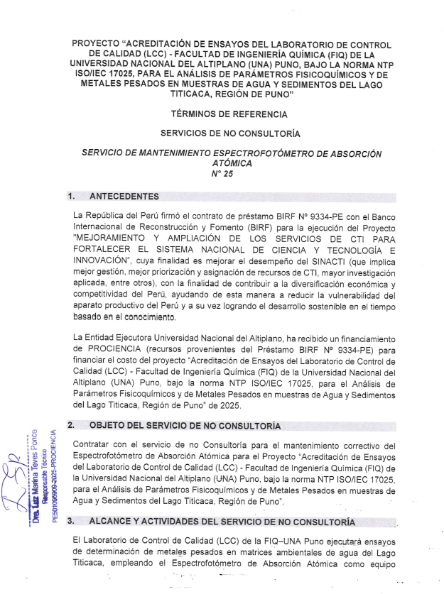
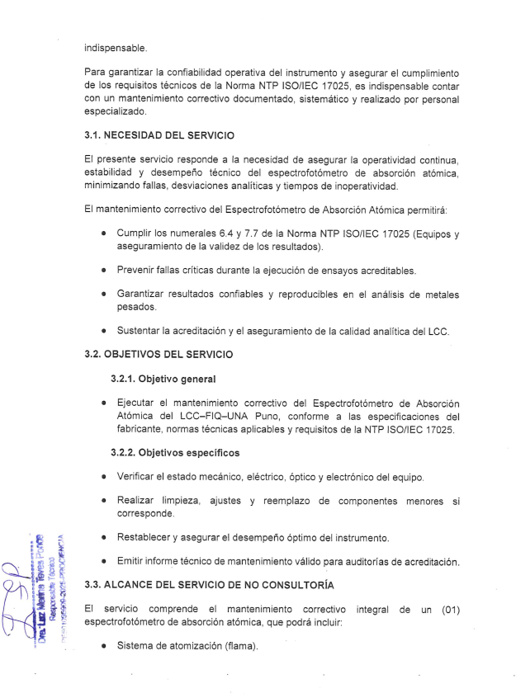
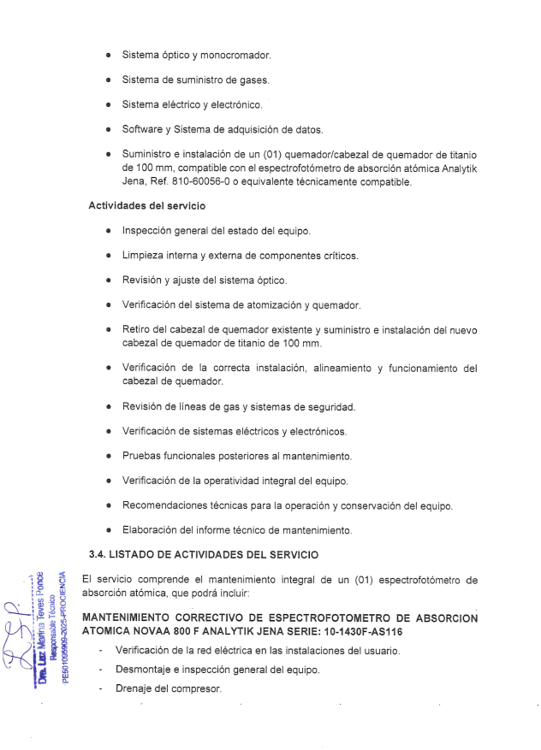
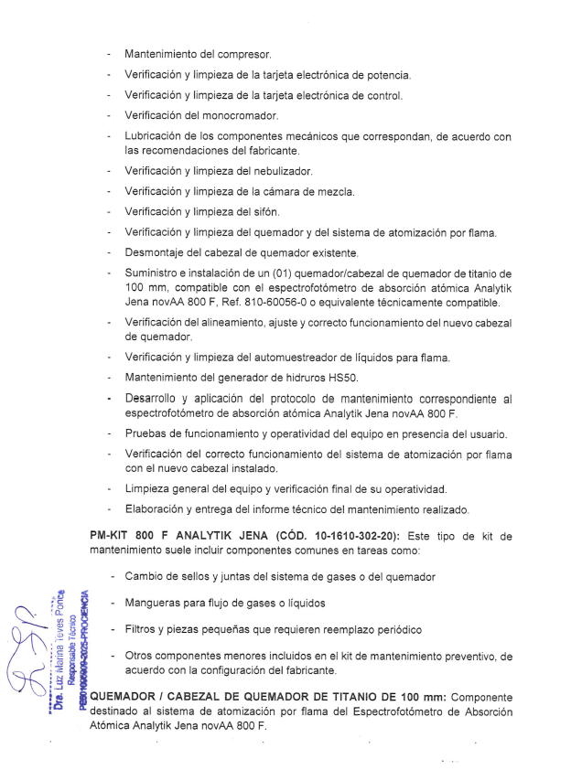
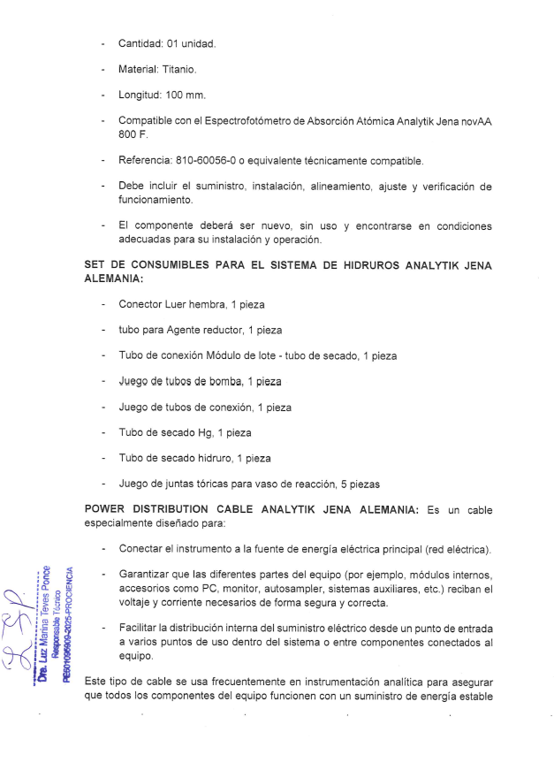
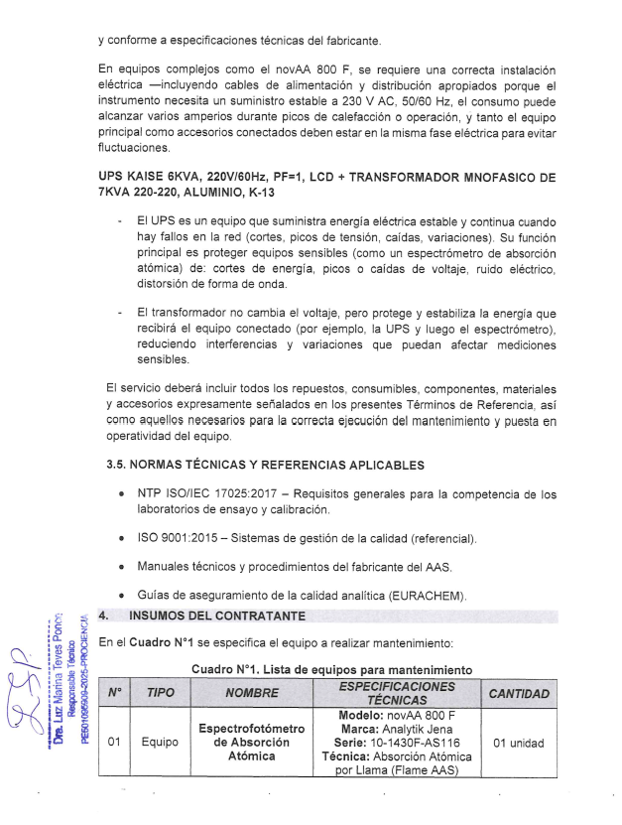
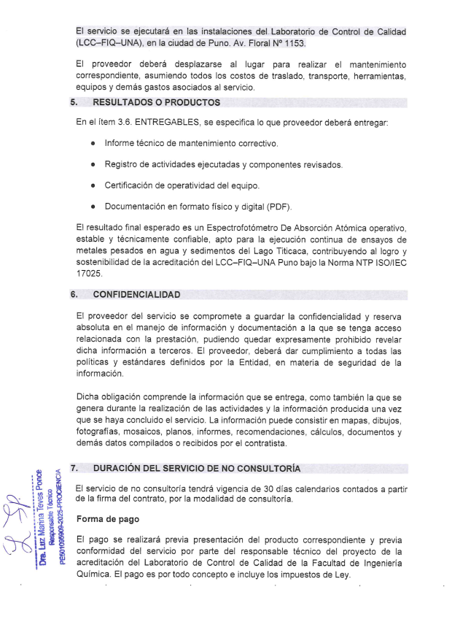
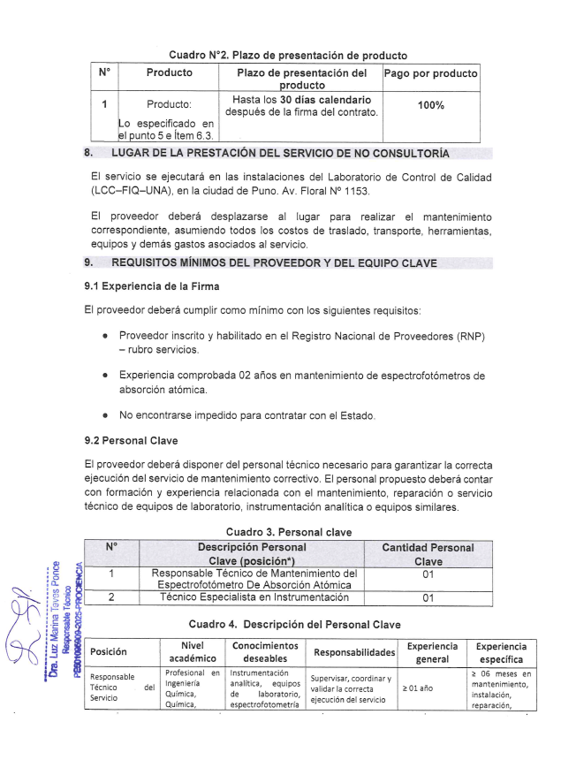
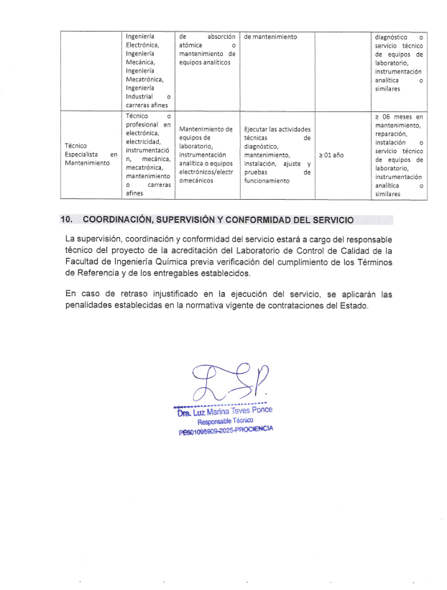
Sección 5. Condiciones del Contrato u Orden de Servicio

- El Contrato u Orden de Servicio se regirá por las leyes de la República de Perú, en el marco del Contrato de financiamiento N° PE501095909-2025, y se interpretará conforme a dichas leyes.
- El Banco requiere el cumplimiento de sus Directrices Contra el Fraude y la Corrupción y de sus políticas y procedimientos de sanciones vigentes incluidos en el Marco de Sanciones del Grupo Banco Mundial, conforme a lo estipulado en el Anexo de las Condiciones de Contrato. El Comprador exige al Proveedor que divulgue aquellas comisiones u honorarios que pudieran haber sido pagados o que hayan de ser pagados a los agentes o cualquier otra parte con relación al proceso de Licitación o ejecución del Contrato u Orden de Servicio. La información divulgada deberá incluir al menos el nombre y domicilio del agente o de la otra parte, el monto y la moneda, y el propósito de la comisión, gratificación u honorario.
- El plazo de entrega/ejecución del servicio de no-consultoría/bien será según los TDR, contados a partir de la fecha de firma del contrato.
- En caso de incumplimiento del plazo establecido, el Contratante podrá deducir del Precio del Contrato u Orden de Servicio, por concepto de liquidación por daños y perjuicios, una suma equivalente al uno por ciento (1%) del precio de los servicios atrasados por cada semana o parte de la semana de retraso hasta alcanzar el cinco por ciento (5%) del Precio del Contrato u Orden de Servicio.
- Una vez alcanzado el máximo establecido en la cláusula anterior, el Comprador podrá dar por resuelto el Contrato u Orden de Servicio e incluir el nombre del Proveedor en la base de datos de empresas que no cumplieron sus contratos u Orden de Servicio excluyéndose de futuras invitaciones, y podrá notificar la adjudicación del Contrato u Orden de Servicio al Proponente que haya presentado la siguiente cotización evaluada como el precio más bajo.
- La verificación de la correcta prestación de los servicios a cargo del Proveedor si los hubiere, será llevada a cabo por el personal técnico que el Contratante designe a tales efectos.
- Una vez recibidos los servicios - con la conformidad del personal técnico del Comprador, se firmará entre éste y el Proveedor un Acta de Recepción, que permitirá que el Proveedor presente la factura correspondiente.
- El Proveedor presentará al Comprador la factura por los servicios de no-consultoría/bienes provistos una vez que hayan sido recibidos sin observaciones junto con una copia del Acta de Recepción que refleje la conformidad del personal técnico del Comprador. El Comprador dará curso a la factura siempre que no medien observaciones a los servicios de no-consultoría/bienes entregados, abonándola dentro de los quince (15) días contados a partir de la fecha de entrega de la factura.
- El Contratante tendrá derecho a resolver el Contrato u Orden de Servicio cuando el Proveedor:
  - No entregue los servicios de no-consultoría/bienes total o parcialmente dentro del plazo establecido, superándose el tope de monto de multa establecido,
  - No cumpla con cualquier otra obligación derivada del Contrato u Orden de Servicio,
  - Se declarase en estado de quiebra o insolvencia, o
  - ha participado en actos de fraude y corrupción, según se define en la cláusula 2 de estas Condiciones de Contrato.
El Comprador también podrá resolver el Contrato u Orden de servicios de no-consultoría/bienes total o parcialmente, en cualquier momento, por razones de conveniencia.
- Cualquier desacuerdo o controversia en relación con el Contrato u Orden de Servicio que el Comprador y el Proveedor no hayan podido resolver amigablemente mediante negociaciones directas informales, será resuelta mediante arbitraje en el Centro de Análisis y Resolución de Conflictos de la Pontificia Universidad Católica del Perú.

Anexo a las Condiciones del Contrato u Orden de Servicio
Fraude y Corrupción
(El texto de este anexo no deberá modificarse)
- Propósito
  - Las Directrices Contra el Fraude y la Corrupción del Banco y este anexo se aplicarán a las adquisiciones en el marco de las operaciones de Financiamiento para Proyectos de Inversión del Banco.
- Requisitos
- El Banco exige que los Prestatarios (incluidos los beneficiarios del financiamiento del Banco), licitantes (postulantes / proponentes), consultores, contratistas y proveedores, todo subcontratista, subconsultor, prestadores de servicios o proveedores, todo agente (haya sido declarado o no), y todo miembro de su personal, observen las más elevadas normas éticas durante el proceso de contratación la selección y la ejecución de contratos financiados por el Banco, y se abstengan de prácticas fraudulentas y corruptas.
- Con ese fin, el Banco:
- Define de la siguiente manera, a los efectos de esta disposición, las expresiones que se indican a continuación:
- Por “práctica corrupta” se entiende el ofrecimiento, entrega, aceptación o solicitud directa o indirecta de cualquier cosa de valor con el fin de influir indebidamente en el accionar de otra parte.
- Por “práctica fraudulenta” se entiende cualquier acto u omisión, incluida la tergiversación de información, con el que se engañe o se intente engañar en forma deliberada o imprudente a una parte con el fin de obtener un beneficio financiero o de otra índole, o para evadir una obligación.
- Por “práctica colusoria” se entiende todo arreglo entre dos o más partes realizado con la intención de alcanzar un propósito ilícito, como el de influir de forma indebida en el accionar de otra parte.
- Por “práctica coercitiva” se entiende el perjuicio o daño o la amenaza de causar perjuicio o daño directa o indirectamente a cualquiera de las partes o a sus bienes para influir de forma indebida en su accionar.
- Por “práctica de obstrucción” se entiende:
- la destrucción, falsificación, alteración u ocultamiento deliberado de pruebas materiales referidas a una investigación o el acto de dar falsos testimonios a los investigadores para impedir materialmente que el Banco investigue denuncias de prácticas corruptas, fraudulentas, coercitivas o colusorias, o la amenaza, persecución o intimidación de otra parte para evitar que revele lo que conoce sobre asuntos relacionados con una investigación o lleve a cabo la investigación, o
- los actos destinados a impedir materialmente que el Banco ejerza sus derechos de inspección y auditoría establecidos en el párrafo 2.2 e, que figura a continuación.
- Rechazará toda propuesta de adjudicación si determina que la empresa o persona recomendada para la adjudicación, los miembros de su personal, sus agentes, subconsultores, subcontratistas, prestadores de servicios, proveedores o empleados han participado, directa o indirectamente, en prácticas corruptas, fraudulentas, colusorias, coercitivas u obstructivas para competir por el contrato en cuestión.
- Además de utilizar los recursos legales establecidos en el convenio legal pertinente, podrá adoptar otras medidas adecuadas, entre ellas declarar que las adquisiciones están viciadas, si determina en cualquier momento que los representantes del prestatario o de un receptor de una parte de los fondos del préstamo participaron en prácticas corruptas, fraudulentas, colusorias, coercitivas u obstructivas durante el proceso de contratación, o la selección o ejecución del contrato en cuestión, y que el prestatario no tomó medidas oportunas y adecuadas, satisfactorias para el Banco, para abordar dichas prácticas cuando estas ocurrieron, como informar en tiempo y forma a este último al tomar conocimiento de los hechos.
- Podrá sancionar, conforme a lo establecido en sus directrices de lucha contra la corrupción y a sus políticas y procedimientos de sanciones vigentes, a cualquier empresa o persona en forma indefinida o durante un período determinado, lo que incluye declarar a dicha empresa o persona inelegibles públicamente para: (i) obtener la adjudicación o recibir cualquier beneficio, ya sea financiero o de otra índole, de un contrato financiado por el Banco; (ii) ser nominadacomo subcontratista, consultor, fabricante o proveedor, o prestador de servicios de una firma que de lo contrario sería elegible a la cual se le haya adjudicado un contrato financiado por el Banco, y (iii) recibir los fondos de un préstamo del Banco o participar más activamente en la preparación o la ejecución de cualquier proyecto financiado por el Banco.
- Exigirá que en los documentos de solicitud de ofertas/propuestas y en los contratos financiados con préstamos del Banco se incluya una cláusula en la que se exija que los licitantes (postulantes /proponentes), consultores, contratistas y proveedores, así como sus respectivos subcontratistas, subconsultores, prestadores de servicios, proveedores, agentes y personal, permitan al Banco inspeccionartodas las cuentas, registros y otros documentos referidos a la presentación de ofertas y la ejecución de contratos, y someterlos a la auditoría de profesionales nombrados por este.
f. Exigirá que, en el caso de las operaciones que financie en las que se utilicen los arreglos nacionales de adquisiciones, así como APPs que cuenten con su aprobación, los licitantes (postulantes/proponentes) y los consultores que presenten ofertas/propuestas acepten la aplicación de las orientaciones en materia de lucha contra la corrupción durante el proceso de adquisición, la selección y la ejecución del contrato, y acepten cumplir dichas orientaciones, incluidos el derecho de sanción del Banco establecido en el párrafo 2.2 d., y los derechos de inspección y auditoría que le confiere el párrafo 2.2 e. Los Prestatarios deberán consultar las listas de empresas y personas suspendidas o inhabilitadas del Grupo Banco Mundial, y actuar en consecuencia. En el caso de que el Prestatario celebre un contrato con una empresa suspendida o inhabilitada por el Grupo Banco Mundial, el Banco no financiará los gastos relacionados y podrá aplicar otros recursos, según corresponda.
- g. Exigirá que, cuando un Prestatario seleccione a un organismo de la Organización de las Naciones Unidas (ONU) para suministrar bienes, realizar obras o prestar servicios de No-consultoría y de asistencia técnica conforme a lo dispuesto en los Párrafos 6.47-6.48 y 7.27-7.28 de estas Regulaciones de Adquisiciones en el marco del contrato que haya celebrado con el organismo de la ONU, las disposiciones establecidas en el párrafo 2 de este Anexo sobre sanciones previstas para actos de fraude y corrupción se aplicarán plenamente a todos los contratistas, consultores, subcontratistas, subconsultores, prestadores y proveedores de servicios, así como a sus empleados, que celebren contratos con dicho organismo. Como excepción a lo antedicho, los párrafos 2.2 d. y 2.2 e. no se aplicarán al organismo de la ONU ni a sus empleados, y el párrafo 2.2 e. no se aplicará a los contratos que celebre dicho organismo con sus prestadores y proveedores de servicios. En tales casos, el organismo de la ONU aplicará sus propias normas y regulaciones sobre la investigación de denuncias de fraude y corrupción, con arreglo a los términos y condiciones que pueda acordar con el Banco, incluida la obligación de brindar a este último información periódica sobre las decisiones y medidas que adopte. El Banco se reserva el derecho de exigir al Prestatario que haga uso de recursos como la suspensión o la rescisión. Los organismos de la ONU deberán consultar las listas de empresas y personas suspendidas o inhabilitadas del Grupo Banco Mundial. En el caso de que el organismo de la ONU firme un contrato o una orden de compra con una empresa o una persona suspendida o inhabilitada por el Grupo Banco Mundial, el Banco no financiará los gastos relacionados y podrá aplicar otros recursos, según corresponda.
2.3 Con el acuerdo específico del Banco, el Prestatario podrá incorporar al documento de SDO/SDP de los contratos financiados por el Banco el requisito de que el licitante o consultor incluya en la licitación o propuesta el compromiso de respetar, durante el proceso de adquisición, las leyes del país relativas al fraude y la corrupción (incluido el cohecho), siempre que dichas leyes estén identificadas en los documentos de SDO/SDP. El Banco aceptará la incorporación de dicho requisito a solicitud del Prestatario, siempre y cuando los arreglos que rijan el compromiso le resulten satisfactorios.

A fin de disipar toda duda al respecto, la inelegibilidad de una parte sancionada en relación con la adjudicación de un contrato implica, entre otras cosas, que la empresa o persona no podrá: (i) presentar una solicitud de precalificación, expresar interés en una consultoría, y participar en una licitación, ya sea directamente o en calidad de subcontratista nominado, consultor nominado, fabricante o proveedor nominado, o prestador de servicios nominado, con respecto a dicho contrato, ni (ii) firmar una enmienda mediante la cual se introduzca una modificación sustancial en cualquier contrato existente.
Un subcontratista nominado, consultor nominado, fabricante o proveedor nominado, o prestador de servicios nominado (se utilizan diferentes nombres según el Documento de Licitación del que se trate) es aquel que: (i) ha sido incluido por el licitante en su solicitud de precalificación u oferta por aportar experiencia y conocimientos técnicos específicos y esenciales que le permiten al licitante cumplir con los requisitos de calificación para la oferta particular; o (ii) ha sido designado por el Prestatario.
Las inspecciones que se llevan a cabo en este contexto suelen ser de carácter investigativo (es decir, forense). Consisten en actividades de constatación realizadas por el Banco o por personas nombradas por este para abordar asuntos específicos relativos a las investigaciones/auditorías, como determinar la veracidad de una denuncia de fraude y corrupción a través de los mecanismos adecuados. Dicha actividad incluye, entre otras cosas, acceder a la información y los registros financieros de una empresa o persona, examinarlos y hacer las copias que corresponda; acceder a cualquier otro tipo de documentos, datos o información (ya sea en formato impreso o electrónico) que se considere pertinente para la investigación/auditoría, examinarlos y hacer las copias que corresponda; entrevistar al personal y otras personas; realizar inspecciones físicas y visitas al emplazamiento, y someter la información a la verificación de terceros.

